第 4 章 原子结构 第 3 节 光谱与氢原子光谱
物质发光虽然有多种方式，但本质上都是由它们的原子内部的状态发生变化而产生的，研究物质发光也就成为研究原子结构的线索之一。本节我们将学习光谱的基础知识及氢原子光谱的特点。

1．不同的光谱
当复色光经过棱镜或光栅后，被色散开的单色光按波长（或频率）大小依次排列的图案，称为光谱。太阳光通过三棱镜折射后，会形成由红、橙、黄、绿、蓝、靛、紫顺次连续分布的彩色光谱，覆盖了 400 ～ 760 nm 的可见光区，如图 4-10 所示。像这种包含有各种色光且连续分布的光谱称为连续光谱。
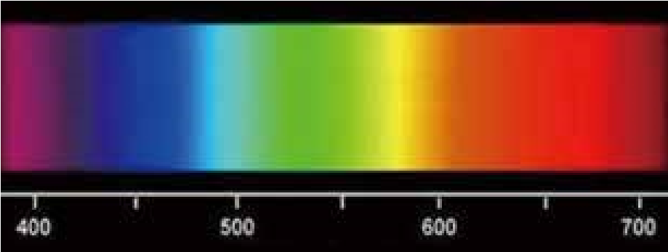
图 4 – 10 连续光谱
有些光谱不是连续的，而是由一条条的亮线组成，这种光谱称为线状光谱（图 4-11）。原子的发射光谱都是线状光谱，这些亮线称为原子的特征谱线。每种原子都有独自的特征谱线，人们利用特征谱线来鉴别物质或确定物质的化学组成，这种方法称为光谱分析。光谱分析在科学研究中有着广泛的应用，如人们曾通过光谱分析发现了若干新元素，像铯、铷、铊、铟、镓等；通过光谱分析检查半导体材料的纯度等。
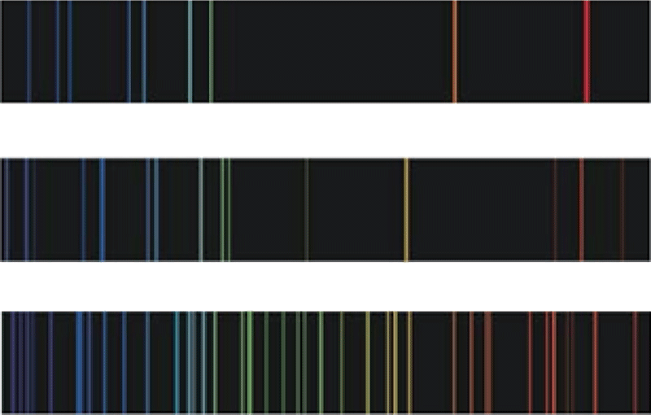
图 4 – 11 线状光谱

拓展一步
吸收光谱
光谱可分为发射光谱和吸收光谱。物体自身发光形成的光谱称为发射光谱，发射光谱又分为连续光谱和线状光谱。高温物体发出的包含连续分布的各种波长的光通过其他物质时，某些波长的光被该种物质吸收后，在连续光谱中相应波长的位置上便出现了暗线，这样的光谱称为吸收光谱（图 4-12）。
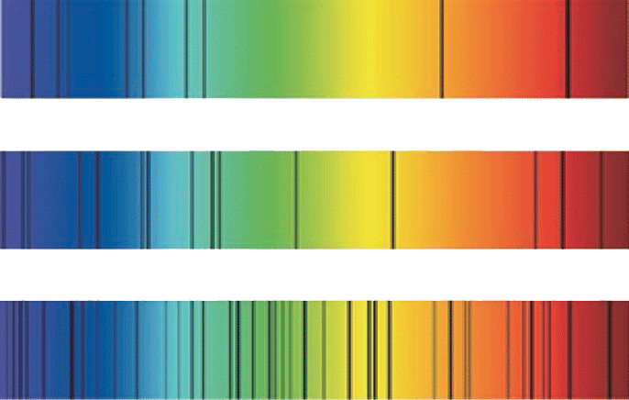
图 4 – 12 吸收光谱
19 世纪初，人们在研究太阳光谱时，发现它的连续光谱中有许多暗线。人们最初不知道这些暗线是怎样形成的，直到发现了吸收光谱的成因后，才知道这是太阳内部发出的强光经过温度比较低的太阳大气层时形成的吸收光谱。仔细分析这些暗线，把它跟各种原子的特征谱线对照，人们就知道太阳大气层中存在钠、镁、铜、锌、镍等金属元素。

2．氢原子光谱
把不同的气体放电管接入高电压，就会发出不同颜色的光。下面我们通过实验观察气体放电发光的现象。

迷你实验室
观察气体放电管发光
观察气体放电发光的装置，如图 4 – 13 所示，不同放电管内充有不同物质的稀薄气体。当感应圈给放电管两端加上高电压，管内气体分子在强电场作用下发生电离就会发光。
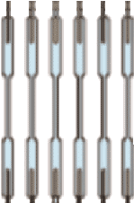
图 4 – 13 观察气体放电管发光装置示意图
电源
金属导杆
绝缘手柄
接线柱
感应圈
放电管
将金属导杆分别接触不同放电管的上端，观察并比较其发光情况。

由上述实验现象可见，不同物质的稀薄气体发出光的颜色不同。若对这些可见光的光谱进行分析，其特征谱线不同。
19 世纪，许多物理学家试图通过原子光谱来分析原子结构，由于氢是最轻的元素，且光谱相对简单，人们对氢原子光谱进行了很多研究。
图 4-14 展示了氢原子在可见光区域的光谱线。利用专门的仪器和方法，可测得：红色的 H_{α} 线，波长为 656.2 nm ；蓝绿色的 H_{β} 线，波长为 486.1 nm ；青色的 H_{γ} 线，波长为 434.0 nm ；紫绿色的 H_{δ} 线，波长为 410.2 nm。这几个波长数值构成了氢原子的“印记”，不论是何种化合物的光谱，只要它含有这些波长的光谱线，我们就能断定这种化合物一定含有氢。
图 4 – 14 氢原子在可见光区域的光谱线
氢原子光谱的另一个特点是 H_{α} ～ H_{δ} 两相邻光谱线间的距离越来越小，表现出明显的规律性。1885 年，瑞士科学家巴耳末（J.J. Balmer，1825—1898）总结出了氢原子在可见光区域的光谱线遵循的规律
$\frac{1}{λ}$= R（$\frac{1}{22}$− $\frac{1}{n2}$）（n = 3，4，5，6，…）
式中，R 称为里德伯常量，R = 1.096 775 81×10⁷ m⁻¹。
这个公式称为巴耳末公式，满足该式的光谱线称为巴耳末系。
分别将 n = 3，4，5，6，…代入公式后，便可计算出对应的波长 λ，而这些计算值都与氢原子光谱线吻合。

拓展一步
里德伯公式
1889 年，里德伯（J. Rydberg，1854—1919）提出了一个普遍的公式
$\frac{1}{λ}$= R（$\frac{1}{m2}$− $\frac{1}{n2}$）（m = 1，2，3，… ；n = m + 1，m + 2，m + 3，…）
该公式表示氢原子的任一条光谱线都可表示为两个光谱项之差，氢原子光谱是各种光谱项差的综合。例如，当 m = 2 时，里德伯公式就变为巴耳末公式，对应的谱线系为巴耳末系。后来，人们通过实验先后发现了氢原子其他谱线系的规律，如在红外区的帕邢系（m = 3 ；n = 4，5，6，…）和紫外区的赖曼系（m = 1 ；n = 2，3，4，…）。这些实验规律都能很好地用里德伯公式解释。里德伯公式是经验公式，却与实验事实符合得很好。

节练习
1．谈谈连续光谱与线状光谱的区别与联系。
【参考答案】包含有各种色光且连续分布的光谱叫做连续光谱。例如，知道太阳光通过三棱镜折射后，将形成红、橙、黄、绿、蓝、靛、紫顺次连续分布的彩色光谱；不连续并且由一条条亮线组成的光谱叫做线状光谱，原子的发射光谱都是线状光谱。例如，氧气发光产生的光谱是线状光谱。

2．利用光谱分析的方法能鉴别物质的组成成分。关于光谱分析，下列说法正确的是
A．利用高温物体的连续光谱可鉴别其组成成分
B．利用物质的线状光谱可鉴别其组成成分
C．吸收光谱的暗线反映高温物体的组成成分
D．同一种物质线状光谱的亮线与吸收光谱的暗线没有联系
【参考答案】B

3．关于太阳光谱，下列说法正确的是
A．太阳光谱是吸收光谱
B．太阳光谱中的暗线，是太阳光经过太阳大气层时某些特定频率的光被吸收后产生的
C．根据太阳光谱中的暗线，可分析太阳的物质组成
D．根据太阳光谱中的暗线，可分析地球大气层中含哪些元素
【参考答案】AB

4．请根据巴耳末公式 $\frac{1}{λ}$= R（$\frac{1}{22}$− $\frac{1}{n2}$），计算当 n = 3，4，5，6 时的波长，并与实验结果进行对比。
【参考答案】λ₃ = 656.47 nm（实验值 656.2 nm）
λ₄ = 486.27 nm（实验值 486.1 nm）
λ₅ = 434.17 nm（实验值 434.0 nm）
λ₆ = 410.29 nm（实验值 410.1 nm）

5．查阅相关资料，了解光谱分析在科学研究中的应用。
【参考答案】略

